Manual de uso do programa

*Notas sobre o programa

Este software contém duas funcionalidades implementadas até o presente momento.

A dashboard, que está funcionando como uma to-do list colaborativa, e o Chat aberto.

No entanto, a pesar de completamente funcional o software ainda precisa de alguns updates,

pois ainda faltam algumas features a serem implementada.

**Ver a sessão de Bug Reports para mais detalhes.**

**Inicializando o programa:**

1. Localize o arquivo crmsolutions-project.jar dentro da parta Classes. Dê dois (2) cliques no arquivo, para inicializar a aplicação. (o servidor será inicializado, nada visual deve acontecer)

2. Abrir o Google Chrome ou Safari (site não é responsivo para o Explorer nem Mozila Firefox).

Digite o entereço a seguir na barra de busca: **localhost:8080 ou localhost:8080/**

O browser vai renderizar a página inicial do programa:

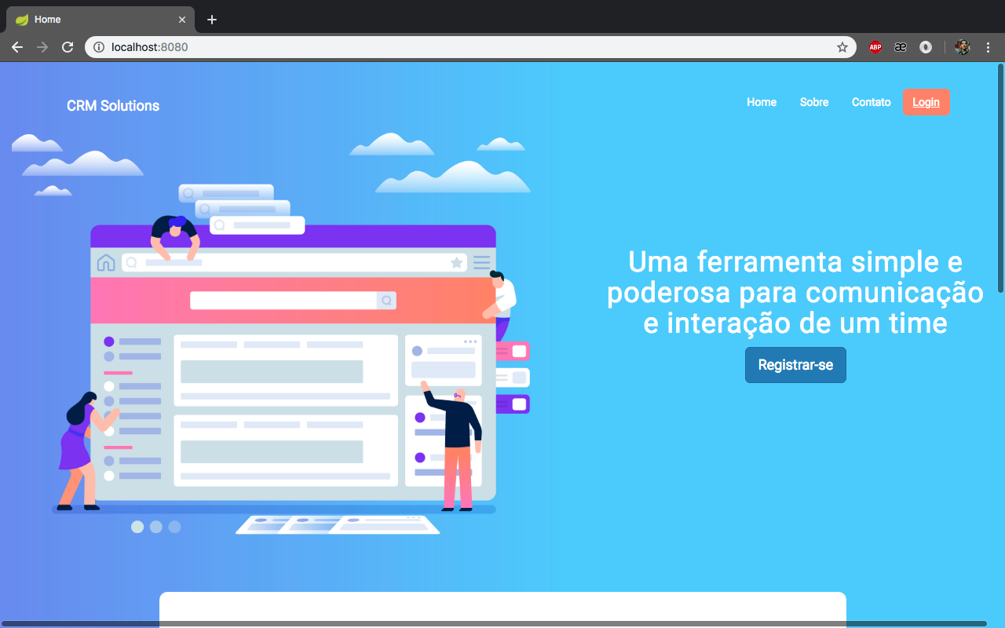

**Utilizando o Chat:**

1. Clique em login. Você seré redirecionado para uma pseudo-autenticação, onde deverá colocar seu nome.

2. Depois basta digitar suas mensagens para o grupo e todos poderão visualizar.

Para testar o chat abra duas abas diferentes e envie comece a enviar mensagens:

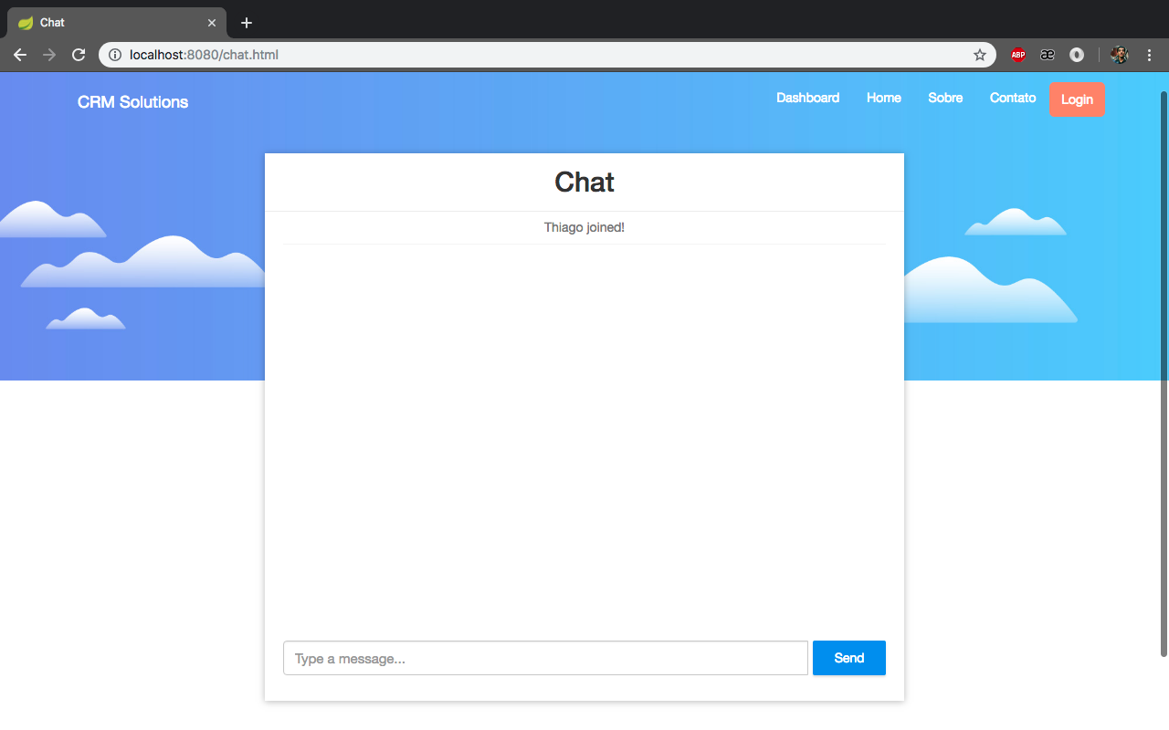

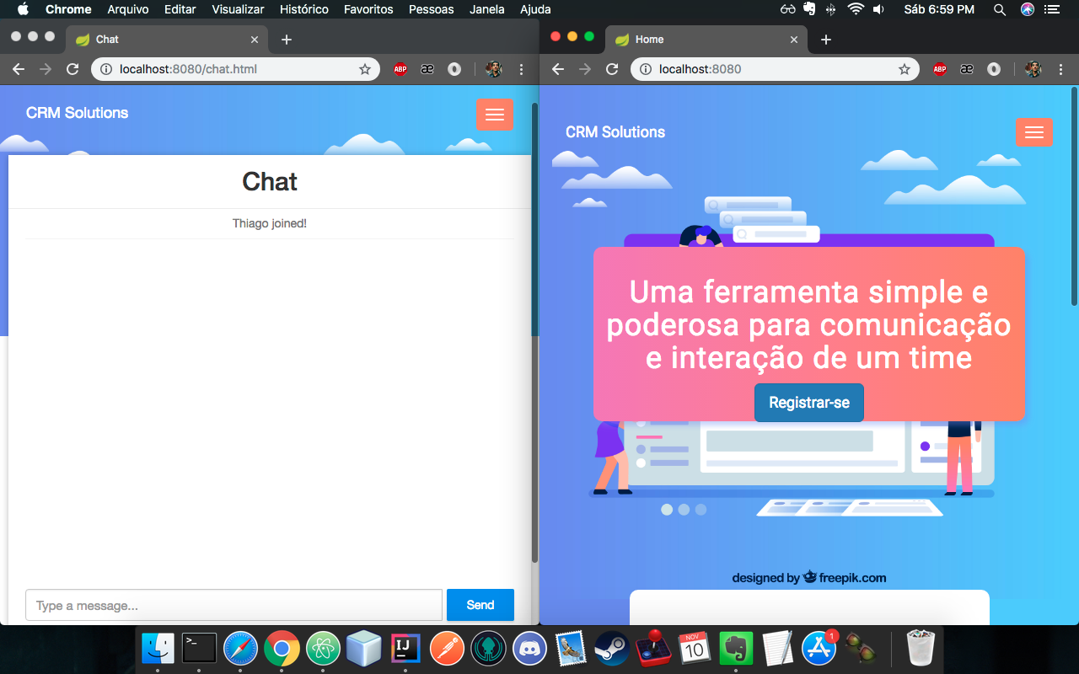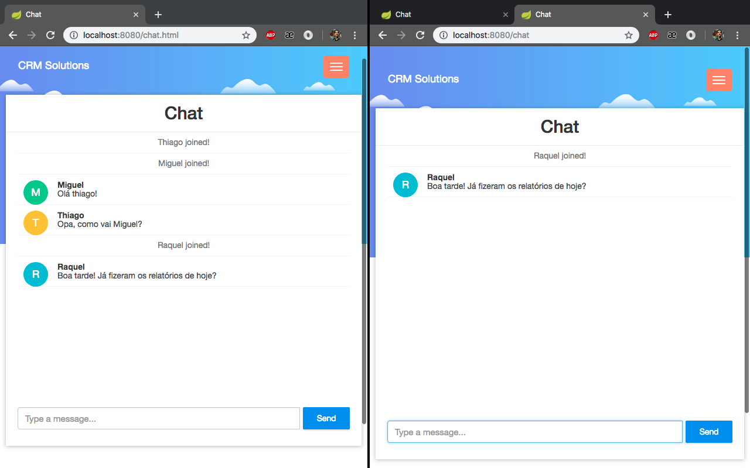

**Utilizando a Dashboard:**

1. Abra o menu e busque por “Dashboard”. Após clicar o browser irá renderizar a página.

2. Identifique-se. Depois você pode escrever as tarefas e adicioná-las a Dashboard para que o time veja.

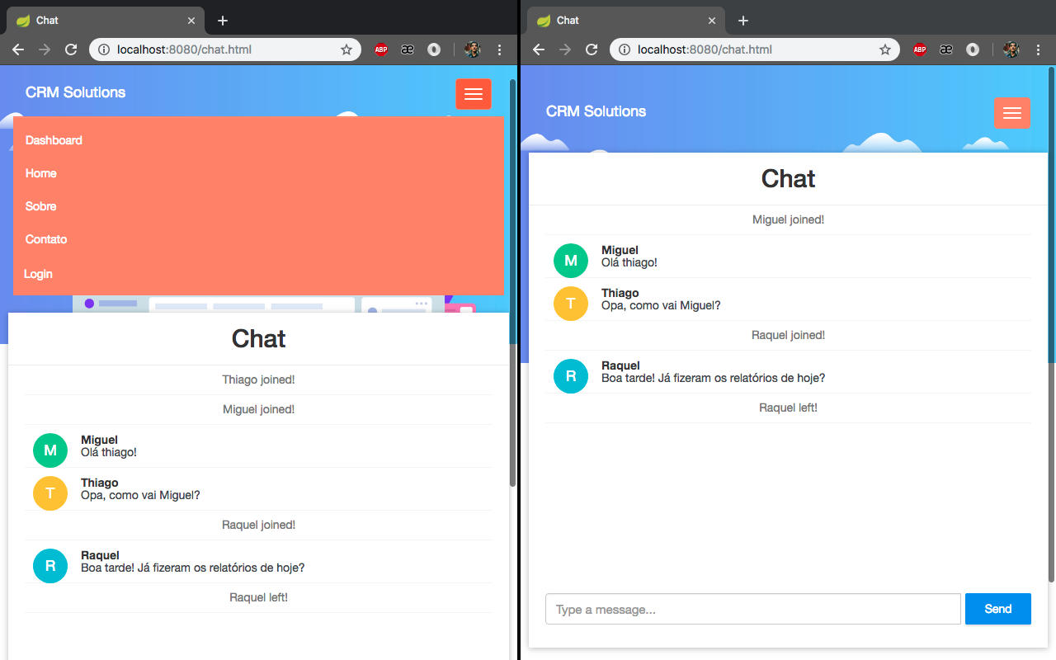

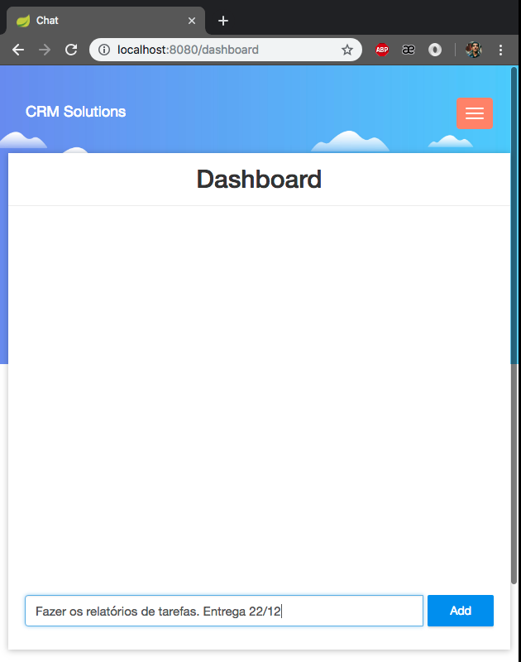

**Bug Reports**

**Dashboar** – Após clicar na check-box de uma tarefa o card só muda localmente, não replicando a ação para os outros usuários.

Isso se deve a não implementação de um PUT Request para essa ação. Então o servidor não atualiza os cards para os outros usuário. Isso será consertado no próximo update.

**Chat** – Mensagens antigas não são carregadas para usuários que entraram após as mesagens terem sido escritas. (o mesmo acontece na Dashboard)

Isso se deve a falta de um banco de dados. As informações não são guardadas no servidor, tornando a tarefa de carregar as messagens antigas para novos usuários impossível (sem fazer nenhuma gambiarra).

Um banco de dados será implementado no próximo update.